ПРЕДСТАВЛЕНИЕ ПИВНЫХ ДЕКЛАРАЦИИ
ПРОДЛИЛИ ДО 2025 ГОДА
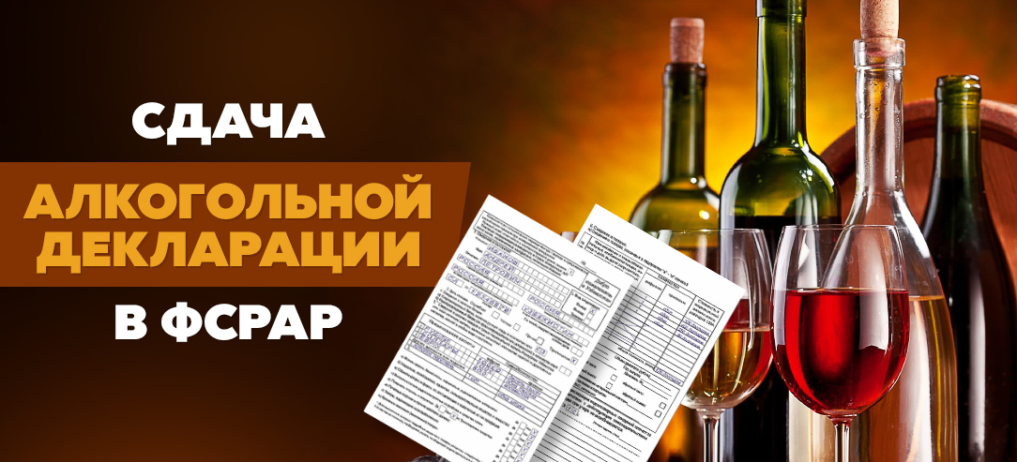
Федеральным законом от 25.12.2023 г. № 624 - ФЗ «О внесении изменений в отдельные законодательные акты Российской Федерации» внесены изменения в Федеральный закон от 03.04.2023 года № 108 - ФЗ, согласно которым дата отмены требования о декларировании объёмов розничной продажи пива и пивных напитков, сидра, пуаре, медовухи перенесена с 15.01.2024 года на 15.01.2025 год.
Декларации по пиву продлили, и предприниматели обязаны отчитываться по Форме №8 до 20 июля 2025 года как и раньше, руководствуясь приказом Росалкогольрегулирования от 17.12.2020 № 396 «Об утверждении порядка и формата представления в форме электронного документа деклараций об объеме производства, оборота и (или) использования этилового спирта, алкогольной и спиртосодержащей продукции, об использовании производственных мощностей производителями пива и пивных напитков сидра, пуаре, медовухи, форм и порядка заполнения таких деклараций».
Алкогольная декларация по пиву в 2024 году должна подаваться, как и раньше - ежеквартально. Завершающий период, за который должны отчитаться в Федеральную службу Росалкогольрегулирования является начало января – с 1 по 14 января 2025 года. Первичная декларация должна подаваться до 20 апреля 2025 года, а корректирующая до 20 июля 2025 года.
В связи с вышеизложенным доводим до Вашего сведения информацию о необходимости декларирования объёмов розничной продажи пива и пивных напитков, сидра, пуаре, медовухи.
Дополнительная информация размещена на официальном сайте Росалкогольтабакконтроля по ссылке: https://fsrar.gov.ru/news/view/?id=5864.

